附1：
华南理工大学继续教育学院业余学生
“校园文化之旅”活动
注 意 事 项
一、活动要求：
１.组织单位每次参加活动人数不得少于20人（建议不要超过120人），每个办学单位每学期可申请一次（校企直属班以所在企业为单位申报活动）。各单位根据参加的学生人数配备带队老师，平均每30名学生至少配备1名带队老师。
２.广州市内的单位要求上午九点前到达指定地点开展活动，广州市外的单位视路程情况确定到达时间。建议活动单位统一包车到校，安排熟悉广州交通并能熟练使用导航的司机。
３.周末来校车辆请于当周周四之前上报车牌号码（上班时间来校的可提前一天），方便学院向学校校园交通管理科申请外来车辆校园通行证。没按时提供正确车牌号码至校交通科备案的车辆，门卫有权拒绝该车辆进校。
４.活动单位的带队老师需要全程陪同学生，协助做好活动组织工作及突发事件的处理。不熟悉来校路线的老师务必提前与当天负责接待的老师联系，确认集合地点及交通路线（后附华工校内交通指引图及来校路线），以免影响当天活动。
５.参加单位请自行制作活动横幅（可根据参加人数调整横幅尺寸，横幅内容按照申请表格上的模版“三选一”）或宣传旗帜（建议用上华工Logo和“校园文化之旅”字样）。
６. 活动当天由带队老师提交实际到校参加活动的学生名单给负责接待的老师，现场需点名签到。本活动原则上只接受本院学生报名参加并为学生提供免费餐券，家属及其余人等费用自理。学生本人需对家属的安全与行为负完全责任。
７. 活动结束后，由参加活动的师生对本次活动进行评价，并将评价意见反馈至学院学生服务中心专门负责该项活动的老师；活动单位提供当次活动的相关文稿，学院将择优发布。
８.如有特殊情况需取消活动的，请提前一周联系相关负责老师并提交书面申请（注明取消原因并加盖单位公章）。
二、办学单位出现以下情况之一的，学院不予提供免费餐券：
１.实际参加人数与上报名单的人数偏差超过20%（比如，参加活动的学生名单的人数为100人，实际参加人数少于80人或多于120人）。
２.严重迟到（市内单位超过规定时间30分钟，市外单位超过约定时间50分钟到达指定地点的）。
３.学生纪律散漫，不服从统一安排，带队老师没有协助做好组织工作或在活动尚未结束时提前离场。
４.其它不利于活动开展的因素（小孩人数过多、学生家属不配合统一管理等）。
三、活动方案（二选一）：
方案一：
1.华工北区继续教育学院集合；
2.前往指定会议室（课室）；
3.领导讲话/集体合影/导学讲座；
4.派发餐券，学生饭堂就餐；
5.按路线安排参观游览校园景点（含校史馆）；
6.统一活动安排结束后，各单位可自行安排其它活动。

方案二：
1.学校正门/中山像集合；
2.按路线安排参观浏览校园景点（含校史馆）；
3.前往指定会议室（课室）；
4.领导讲话/集体合影/导学讲座；
5.派发餐券，学生饭堂就餐；
6.统一活动安排结束后，各单位可自行安排其它活动。
附：华工校内交通指引图与来校路线
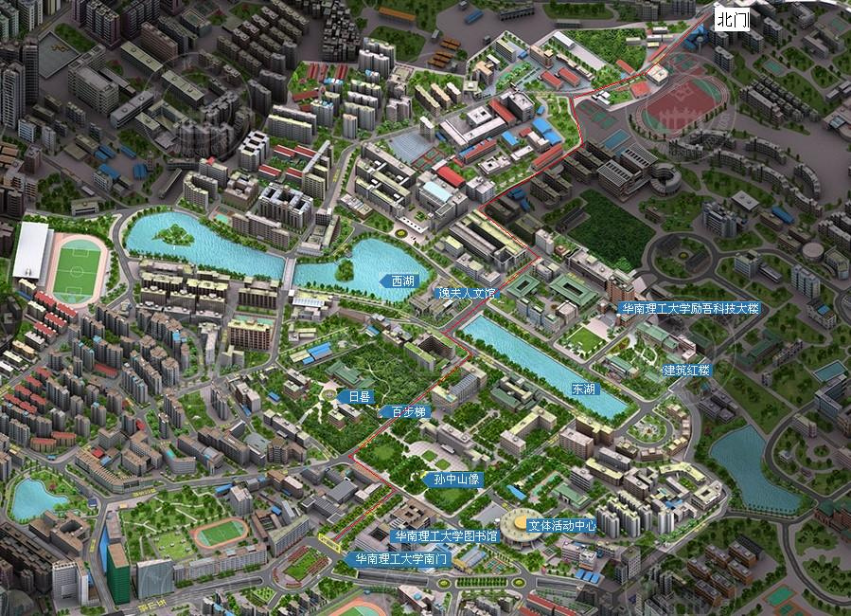
图1 华工正（南）门到达北区路线图

华工校内地图电子版http://map.scut.edu.cn/index.shtml

来校路线：
1、市外来校车辆请走华南快速干线，高速出口后左转过桥洞再右转进入长福路，从七天连锁酒店（长福路店）斜对面的北东门进入华工北区，抵达继续教育学院。
2、需到达正门的车辆可走广园快速，后转五山路按导航至华工南侧门。

